1. Что такое CSS? Как расшифровывается CSS?
Cascading style sheets- каскадные таблицы стилей, которые предназначены для придания HTML-документам внешнего вида
2. Что представляет из себя синтаксис СSS?
Cинтаксис CSS состоит из селектора и блока объявлений. Блок объявлений включает свойство и значение.
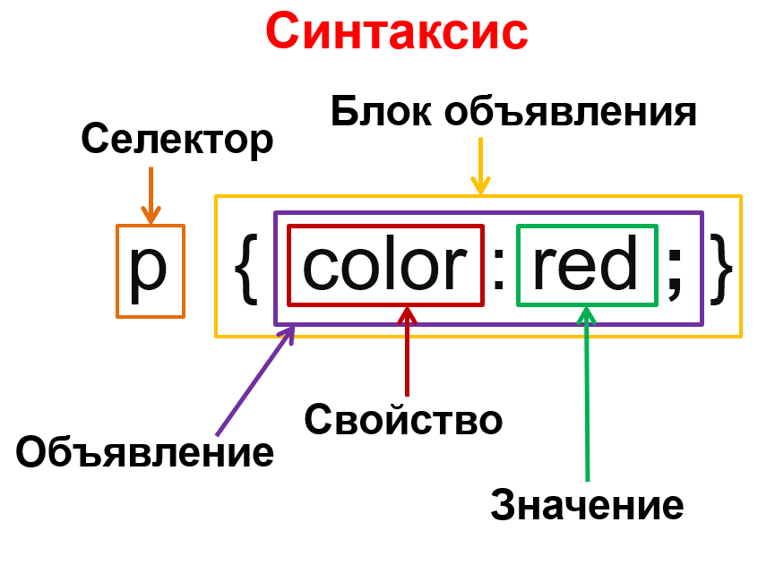
3. Как подключаются внутренние таблицы стилей?
Внутренний стиль определяется в самом документе и задается тегом <style>, который должен находиться в элементе <head> .
4. Каким образом создаются внешние таблицы стилей?
Внешние таблицы стилей хранятся в отдельном файле, который может быть использован для любых веб-страниц, и для подключения используется тег <link> внутри тега <head>
<link href="css/lab_5.4.css" rel="stylesheet">

5. Что такое строковое подключение стилей?
Это когда в самом теге прописываются стили с помощью атрибута <style>
6. Как создаются классы?
<p class=”lala”>
7. Каким образом создаются идентификаторы?
<div id=”ldd”>
8. Как подключается универсальный стиль?
*
9. Что такое дочерний элемент?
Элемент, подчиненный другому элементу более высокого уровня
10. Раскройте суть понятия «родительский элемент».
Родительский элемент связан с другими элементами более низкого уровня и находится выше в дереве
11. Что такое родственные элементы?
Элементы, являющиеся дочерними для одного и того же родительского элемента
12. В чем заключается каскадность стилей?
Каскадность – это набор правил, который определяет разрешение конфликтов применения стилей.( приоритет одних правил над другими)
13. Каков смысл наследования стилей?
значения свойств элемента-родителя передаются его элементам-потомкам.
14. Что означает групповой селектор и как он создается?
Определяет стиль для нескольких элементов
h1, #banner {color:green;}
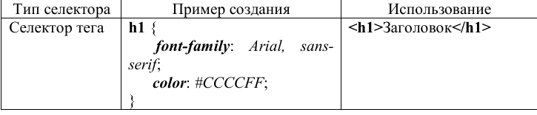
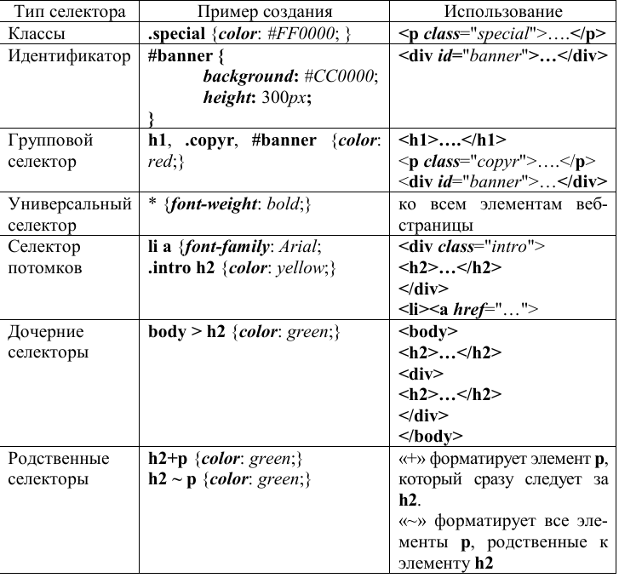
15. Какие свойства не наследуемые?
Значения, заданные в процентах, параметры размеров, отступов, фона, рамок: background, border, padding, margin, width, height, position
16. Перечислите способы, которыми можно задать цвет в CSS.
По названию, в 16сс, rgb, rgba, hsla, hsl(тон,насыщенность,светлота)
17. Что такое специфичность селектора?
Это когда браузеры определяют, какие значения свойств CSS наиболее соответствуют элементу и будут применены. Наиболее специфичным будет селектор с идентификаторами.
Условная величина определяющая приоритет селектора. Имеет следующие значения:
- Селектор тега = 1
- Селектор класса = 10
- Селектор идентификатора = 100
- Строковый стиль = 1000
- Псевдокласс = 10
- Псевдоэлемент = 1
- Селектор атрибута = 10

18. Создайте на веб-странице текст «CSS» и первую букву выделите красным цветом; вторую букву – зеленым, третью – синим цветом.

вложен

